亚太创新技术产业对接合作专场在京举办

3月29日下午，2025中关村论坛年会中关村国际技术交易大会国际技术交易对接会—亚太创新技术产业对接合作专场在北京中关村展示中心举行。活动由北京市科学技术委员会、中关村科技园区管理委员会，中关村发展集团主办，北京国际技术交易联盟、北京中关村科技服务有限公司、中关村企业驻韩国首尔服务代表处共同承办。
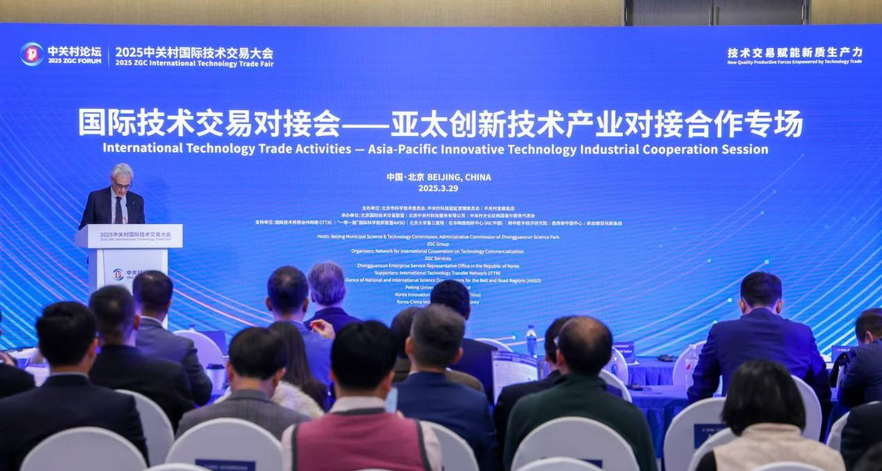
活动吸引来自中国、韩国、新加坡、马来西亚、阿联酋、墨西哥、日本等国家和地区的政府部门、国际组织、科研机构及科技企业代表约100人参会。国际技术转移协作网络（ITTN）、“一带一路”国际科学组织联盟（ANSO）、北京大学第三医院、在华韩国创新中心（KIC中国）、韩中数字经济研究院、墨西哥中国中心、新加坡菲科斯集团等机构为活动提供支持。
中国科学院国际合作局局长、“一带一路”国际科学组织联盟（ANSO）秘书长刘卫东强调，中关村正通过开放共享机制强化亚太创新网络的枢纽作用，加速区域技术要素流动。
韩国驻华大使馆科技官、公使衔参赞李镇守表示，中韩在技术互补性与产业链协同上潜力巨大，期待建立产学研长效合作机制。
北京市科学技术研究院党组书记，北京市科学技术委员会、中关村科技园区管理委员会党组成员、副主任（兼）刘晖提出，北京将聚焦人工智能、生物医药等领域，搭建“线上+线下”技术对接平台，并深化与亚太国家在知识产权保护、标准互认等领域的合作。
主旨报告环节，新加坡南洋理工大学副校长蓝钦扬以“大学—产业—公共部门合作”为主题，分享新加坡推动科研成果转化的经验；北京大学第三医院院长付卫围绕健康领域产学研合作，展示医院在干细胞治疗、3D打印人工关节等领域的转化成果；欧力士（中国）实业控股有限公司中日产业开发总监陈磊详解“理创大赛”如何联动中日企业破解技术商业化难题，并宣布赛事将增设绿色科技赛道；北京国际技术交易联盟理事长、金砖国家技术转移中心负责人张璋深入剖析中国与金砖国家间的科技合作与创新。
活动现场，北京中关村海外科技园有限责任公司与迪拜DMCC盈天中国中心、阿联酋盈天苏莱曼律所签署《战略合作协议》。根据协议，三方将共建跨境技术转移平台，推动中关村与中东地区的深度合作。
北京中关村综合保税区运营服务有限公司总经理助理方涛详细解读了园区政策，热情邀约国际企业在园区内落地转化。
专题分享环节汇聚了产学研领袖分享前沿观点。阿联酋BAGO战略咨询公司首席执行官巴迪尔·阿尔穆沙雷赫解析阿联酋合作模式；汉城大学校企研究处处长李政勋教授介绍学校的教育体系，展示与高通合作的人才培养案例；马来亚大学创新与企业中心主任阿兹努尔·卡利德探讨高校在工业4.0转型中的角色；香港大学青年科创中心总监汪鹏展示港大产学研合作模式，并分享先进经验；墨西哥中国中心总裁方硕展示拉美与中国在多个领域的技术转移成果。
重点项目路演环节，新加坡CellWave的常规荧光激活细胞分类技术、香港理工大学便携式角膜地形图仪、韩国Skaichips的低功耗物联网芯片等6个项目登台展示。点评专家团从技术成熟度、市场适配性等维度提出建议。活动同步推介《百项国际技术交易创新项目榜单》及《百项新技术新产品榜单》，覆盖人工智能、绿色能源等12个领域。

